Unidade 6 – Dados e probabilidades
Manual (vol. 2): págs. 108 e 109
Questão de aula n.º 46
1. Na escola do Miguel foi realizado um inquérito acerca do número de irmãos dos alunos. Os dados obtidos estão na tabela seguinte.
Número de irmãos dos alunos da turma do Miguel
Número de irmãos | Frequência absoluta
0 | 40
1 | 80
2 | 25
3 | 10
4 | 8
Fonte própria
A variável em estudo é uma variável:
[A] qualitativa ordinal. | [B] qualitativa nominal.
[C] quantitativa contínua. | [D] quantitativa discreta.
2. Foi realizado um inquérito a 120 dos 500 alunos de uma escola, acerca do seu tipo de livro preferido.
Os resultados estão representados no gráfico circular da figura.
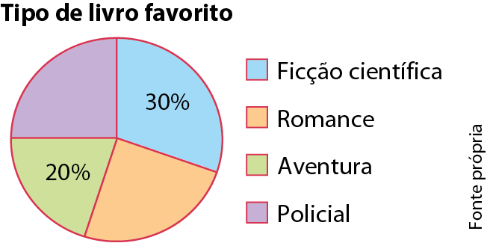
2.1 Indica:
a) a população;

b) a amostra e a sua dimensão.

2.2 Classifica a variável estatística em estudo.

Manual (vol. 2): pág. 112
Questão de aula n.º 47
1. O Paulo realizou uma sondagem na sua turma acerca do número de irmãos dos seus colegas.
As respostas obtidas foram:
2 3 3,4 −1 7 0 1 5 3 2,5
Identifica os dados que foram garantidamente registados com erros.
[A] 2 e 3 | [B] 3,4; −1 e 2,5 | [C] 0 | [D] −1 e 0
2. O Leonel lançou várias vezes um dado com as faces numeradas de 1 a 6 e fez o registo das faces que ficaram voltadas para cima:
7 3 6 2 5 8 5 3 1 1
2.1 Encontras alguma situação que possa ter resultado de um erro no registo dos dados? Justifica a tua resposta.

2.2 O Leonel pretende fazer o resumo dos dados, utilizando algumas medidas estatísticas como a média e a moda. Deverá utilizar todos os dados registados? Justifica.

Manual (vol. 2): pág. 114
Questão de aula n.º 48
1. Foi efetuado um estudo acerca do número de computadores existentes em 20 escolas.
Os resultados recolhidos encontram-se na tabela.
Número de computadores por escola
Classes | Número de escolas
0 a 9 | 1
10 a 19 | 3
20 a 29 | 5
30 a 39 | 8
40 a 49 | 2
50 a 59 | 1
Fonte própria
A percentagem de escolas com, pelo menos, 30 computadores é:
[A] 40% | [B] 45% | [C] 50% | [D] 55%
2. De seguida, estão registados o número de “likes” que cada um dos colegas de turma do Ricardo obteve, ao longo de uma semana, numa foto que publicou.
35 | 20 | 8 | 19 | 10 | 46 | 34 | 7 | 13 | 16
29 | 43 | 32 | 21 | 22 | 17 | 22 | 17 | 6 | 33

2.1 Indica o menor e o maior número de “likes”.

2.2 Agrupa os dados, utilizando os intervalos numéricos de 0 a 9, de 10 a 19, de 20 a 29, de 30 a 39 e de 40 a 49, e organiza-os numa tabela de frequências absolutas.

Manual (vol. 2): págs. 116 e 117
Questão de aula n.º 49
1. No gráfico está representada a preferência do modelo de automóvel de um grupo de pessoas.
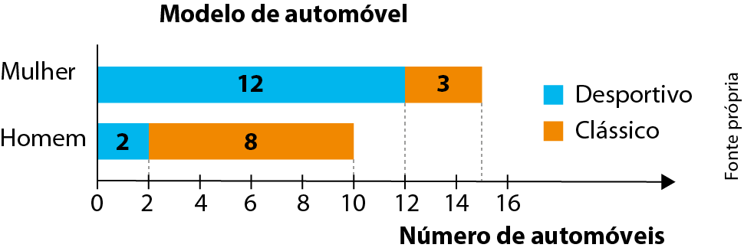
A percentagem de mulheres que prefere um modelo desportivo é:
[A] 20% | [B] 48% | [C] 52% | [D] 80%
2. Na tabela seguinte está registada a distribuição das idades dos atletas em duas modalidades de um clube.
Idades dos atletas
 | 12 anos | 13 anos | 14 anos
Andebol | 3 | 6 | 8
Basquetebol | 8 | 5 | 7
Fonte própria
2.1 Representa os dados da tabela no gráfico de barras seguinte.
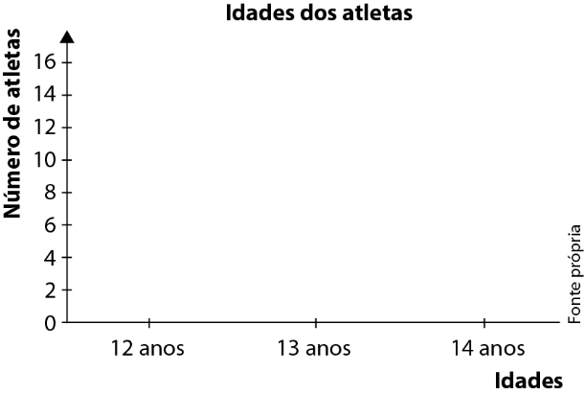
2.2 Qual das duas modalidades tem mais atletas?

Manual (vol. 2): pág. 120
Questão de aula n.º 50
1. Considera o seguinte conjunto de dados.
12 10 20 22 34 41 28
A amplitude deste conjunto de dados é:
[A] 10 | [B] 34 | [C] 31 | [D] 41
2. Realizou-se um inquérito acerca do número de televisões que um grupo de pessoas tem em casa.
Os resultados obtidos apresentam-se no seguinte gráfico de barras.
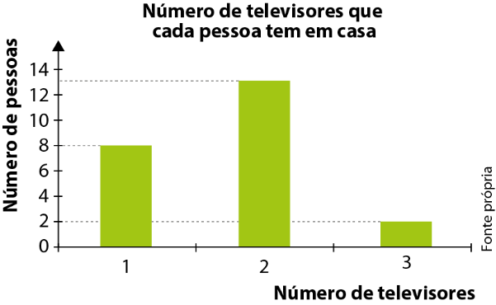
2.1 Indica o valor mínimo e o valor máximo do conjunto de dados.
2.2 Determina a amplitude do conjunto de dados.

Manual (vol. 2): págs. 122 e 123
Questão de aula n.º 51
1. Considera um conjunto de dados composto por sete números pares consecutivos. Sabendo que a mediana desse conjunto é 8, indica o maior número desse conjunto.
[A] 10 | [B] 12 | [C] 14 | [D] 16
2. Considera o seguinte conjunto de dados.
7 3 6 2 5 7 5
2.1 Determina a mediana deste conjunto de dados.
2.2 Acrescenta um valor ao conjunto de dados, de modo que a mediana do novo conjunto:
a) permaneça igual à do conjunto inicial;
b) seja maior do que a do conjunto inicial.
Manual (vol. 2): págs. 126 e 127
Questão de aula n.º 52
1. Considera o seguinte gráfico de pontos.
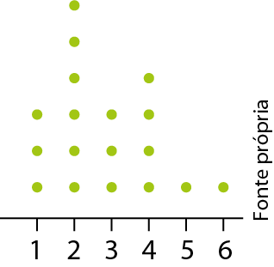
Indica a medida de localização central que melhor caracteriza o conjunto.
[A] Média.
[B] Mediana.
[C] Moda.
[D] Nenhuma das opções anteriores.
2. O Eduardo, aos 54 anos, decidiu tirar a carta de mota para dar uns passeios. Os cinco colegas que o acompanham são todos mais novos, tendo 30, 27, 32, 27 e 34 anos.
2.1 Calcula a média, a moda e a mediana das idades dos cinco colegas do Eduardo.

2.2 Calcula a média, a moda e a mediana das idades dos seis colegas.

2.3 Qual é a medida de localização que melhor representa as idades dos seis colegas? Explica como pensaste.

Manual (vol. 2): pág. 130
Questão de aula n.º 53
1. O Diretor de Recursos Humanos de uma grande empresa disse, numa entrevista a um jornal: “O salário médio mensal dos nossos funcionários é 1000 €, sendo que os nossos quadros superiores recebem bem mais do que isso”.
Qual das seguintes afirmações é necessariamente verdadeira?
[A] Todos os funcionários recebem mais de 1000 €.
[B] Nenhum dos funcionários recebe 1000 €.
[C] Há pelo menos um funcionário que recebe menos de 1000 €.
[D] Nenhuma das afirmações anteriores é verdadeira.
2. Após um inquérito realizado através de uma rede social, uma instituição bancária concluiu que 70% dos seus clientes utilizam o computador para aceder à sua conta.
Parece-te que esta conclusão é fidedigna? Justifica a tua resposta.

Manual (vol. 2): pág. 132
Questão de aula n.º 54
1. Considera a experiência aleatória que consiste em lançar um dado cúbico equilibrado, com as faces numeradas de 1 a 6, e verificar a face que fica voltada para cima.
O modelo associado a esta experiência é o seguinte:
Face | 
Probabilidade | $\frac{ 1 }{6}$ | $\frac{ 1 }{6}$ | $\frac{ 1 }{6}$ | $\frac{ 1 }{6}$ | $\frac{ 1 }{6}$ | $\frac{ 1 }{6}$
A probabilidade de sair um número par é:
[A] $\frac{ 1 }{6}$ | [B] $\frac{ 2 }{3}$ | [C] $\frac{ 1 }{2}$ | [D] 1
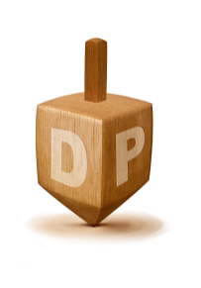
2. Na tabela encontra-se um modelo de probabilidade associado ao lançamento de um rapa, cujas faces contêm as letras R, T, D e P.
Face | R | T | D | P
Probabilidade | 0,25 | 0,25 |  | 0,25
2.1 Completa a tabela.
2.2 Calcula a probabilidade de:
a) sair a face com a letra R;
b) não sair a face com a letra D.

